4. Nordcupturnier in Gutau
Der TBS Treffling veranstaltete auf dem Gelände des BSC Mühlviertel in Gutau das 4. Turnier der Nordcup Serie.
Wieder hatten wir Wetterglück, Regen gab es erst lange nach Turnierende.
Die Anmeldung war wieder sehr gut durchorganisiert, die Compoundler schön verteilt, so dass die Abwicklung flott
vonstatten ging. Es gab kaum Stehzeiten, nur bei der Labe, die für uns ein bisschen spät kam, wären wir gerne durchgegangen.
Macht aber nichts. Die Gruppe war nett tschechisch-österreichisch gemischt und zum Teil englisch-, zum Teil deutschsprachig.
Geht alles, tut der Stimmung keinen Abbruch und bis zu Scheibe 34 wissen alle "1. Pfeil", "20", "18", "16" (und ein paar andere
Ergebnisse) in allen Sprachen.
Warum der Dodo ausgestorben ist, wissen wir jetzt auch:
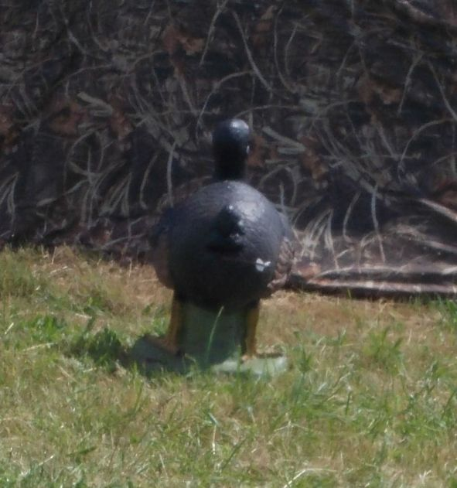
Wenn man seine Eier abschießt, bevor sie gelegt sind......!
Ergebnisse:
Irene Baumann, LB Damen Senioren 3. Rang
Günther Schöllbauer, LB Herren allg. 6. Rang
Thomas Malek, BHR Herren allg. 29. Rang

